六甲作文教學活動
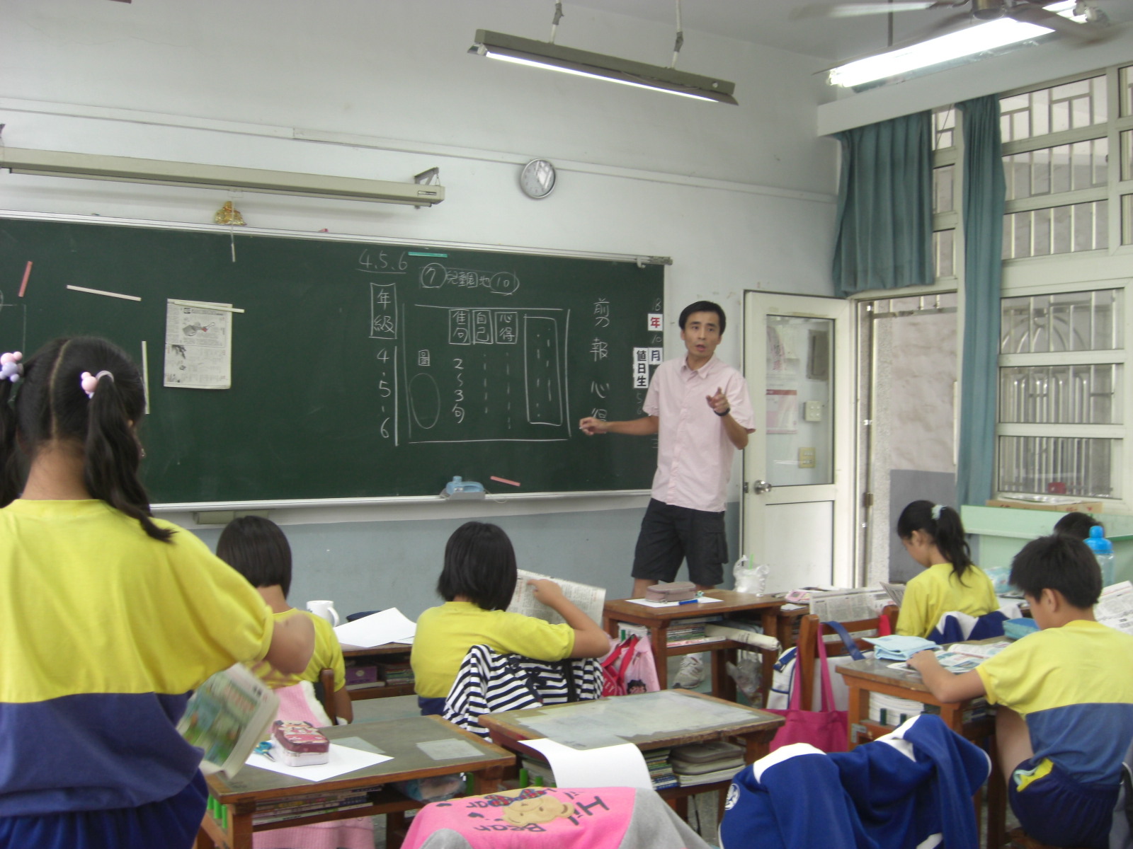
祐駿導師指導作文結構分析
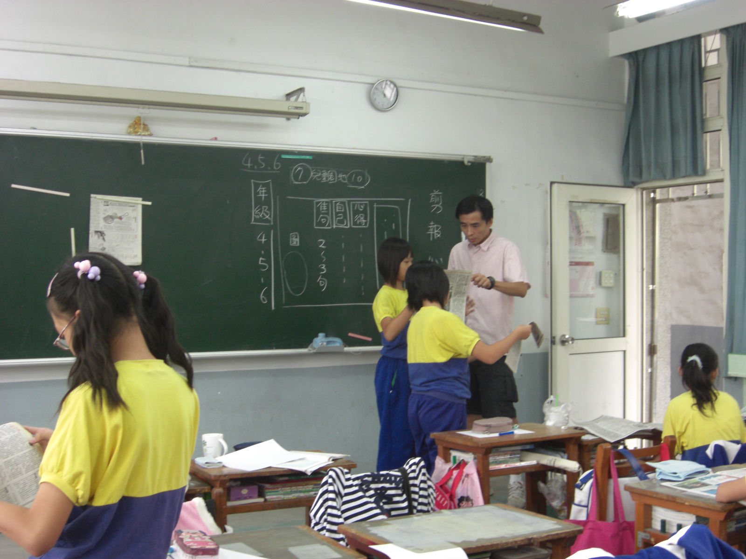
祐俊導師非常細心地個別指導教學

